ACO Tauchpumpe SAT-100/D
ACO Haustechnik

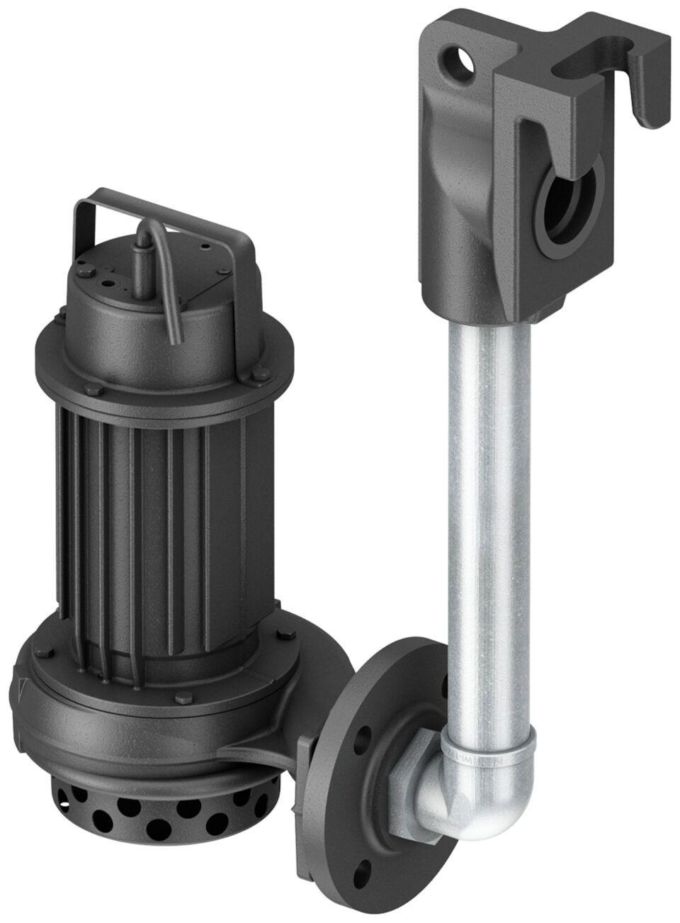Eigenschaften
GTIN:
4002626971401
HAN:
1204.20.02
Gewicht (kg)
27,00

